Staré řecké báje a pověsti
Eduard Petiška
online

PROMÉTHEUS | POTOPA | FAETHÓN | ORFEUS
Založení Théb | PENTHEUS | MIDAS | TANTALOS
NIOBA | PELOPS | O ZLATÉM ROUNU | IÁSÓN A MÉDEA
HÉRAKLES | PERSEUS | DAIDALOS A IKAROS | THÉSEUS
SISYFOS | BELLEROFONTES | MELEAGROS | OIDIPUS A ANTIGONA
FILEMON A BAUCIS | ERÓS A PSÝCHÉ | GÝGES A PRSTEN | TROJSKÁ VÁLKA
ORESTES | ODYSSEOVY CESTY | POSLEDNÍ PŘÍBĚH BEZ KONCE | Staré řecké báje a pověsti (komplet)
Staré řecké báje a pověsti v PDF - stiskněte tlačítko TISK do PDF na horní liště.
<center>
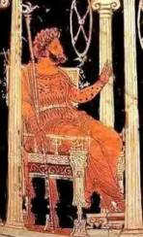 | <!-- Kontextová reklama Sklik --> <div id="sklikReklama_59555"></div> <script> var sklikData = { elm: "sklikReklama_59555", zoneId: "59555", w: 250, h: 250 }; </script> <script src="//c.imedia.cz/js/script.js"></script> | 
</center>

Mohlo by vás zajímat:

Biblické příběhy
Ivan Olbracht
STARÝ ZÁKON pro mládež

POSLEDNÍ PŘÍBĚH BEZ KONCE
Nebe nad hornatou řeckou krajinou je oslnivě modré a podobá se širé hladině blízkého moře. I tehdy, před pětadvaceti stoletími, měla obloha nad touto krajinou stejnou barvu jako dnes, ale pod oblohou žili jiní lidé s jinými starostmi a radostmi. Zde byla za starověku místa, kde ožívaly postavy hrdinů a bohů. Starověká řecká divadla.
Navštívíme spolu na chvíli starověké řecké divadlo.
Píše se páté století před naším letopočtem. Je slunečný den, jako stvořený k návštěvě divadla. Ale pospěšme si, vždyť už od rána se valily cestou k divadlu zástupy dychtivých diváků. Sedmnáct tisíc se jich vejde do hlediště. Vezmeme si s sebou peníze. Vstupné stojí dva oboly, dva staré řecké peníze. Ale kdybychom byli chudí a neměli na vstupné, mohli bychom na představení zadarmo. Vstupné by za nás zaplatila státní pokladna.
Vmísíme se do spěchajícího davu a projdeme kamennou bránou do divadla. Opravdu, nevypadá jako dnešní divadelní budovy. Připomíná spíše nekrytý sportovní stadión. Hlediště je vestavěno do svahu návrší. Bránou jsme vstoupili do kruhovitého prostoru. Staří Řekové mu říkali orchestra. V orchestře se shromažduje při představení divadelní sbor. Kolem orchestry se zdvihají v půlkruhu kamenné lavice jako stupně obrovského schodiště. Lavice jsou široké a nemají opěradla. Jenom první řada je opatřena kamennými opěradly. To jsou sedadla vyhrazená kněžím, vyšším úředníkům a vzácným hostům. První řada ještě není obsazena. Zato místa pro ženy a mládež jsou už zaplněna do posledního sedadla. Slunce vrhá ostré černé stíny. Mnozí diváci si stíní tváře širákem, stírají pot a hovor v hledišti šumí a hučí jako mořský příboj.
Kam se posadíme? Snad vedle vousatého Řeka do šesté řady? Vousatý muž má dlouhý sváteční plátěný chitón s rukávy. Jeho oděv připomíná dlouhou košili, volně a bohatě zřasenou, splývající až ke kotníkům. Dívá se mlčky dolů do první řady. Zeptáme se ho, co dnes hrají. Diví se, jak je možné, že to nevíme. Dnes přece hrají „Krále Oidipa„. Hru napsal Sofokles. Zná prý tu hru, viděl ji před časem a těší se, že ji uvidí znovu.
Už přicházejí hosté i na nejdolejší sedadla. Divadlo je plné až po místa nejvzdálenější od jeviště, až po místa obsazená otroky. Zdá se, že představení brzy začne.
Jeviště, které se zvedá dole za kruhovitou orchestrou proti hledišti, také málo připomíná jeviště dnešního divadla. Je to stavba z kamene, dlouhá, proti našim dnešním jevištím nepatrně hluboká, s patrem, krátkými postranními křídly a pozadím. Z jevištní budovy vedou do prostoru, kde se hraje, troje dveře. Pozadí zakrývá plátěná dekorace, představující palác, jak to vyžaduje dnešní představení. Z prostředních dveří vyjde za chvíli hlavní herec. Druhý a třetí herec vyjdou z postranních dveří. Jeviště uzavírají po stranách vysoké otáčivé trojhranné kulisy. Všechno je dobře vidět, neboť jeviště nemá oponu.
Vyprávěli jsme si o trojích dveřích a třech hercích. Copak jich nehraje víc? Hrají jenom tři. Tři herci se střídají na jevišti a hrají všechny mužské i ženské role. Když mají zasáhnout do hry v jiné roli, musí se za scénou rychle přestrojit. Na jevišti se objevují ovšem ještě jiné postavy. Ty však nemluví. Přestrojení není naštěstí tak složité jako na našem dnešním divadle. Herci se nemusí líčit. Starořečtí herci hrají s maskami na obličeji. Stačí, když vymění škrabošku a přehodí si jiný oděv. Masky, kterými si zakrývají tvář, mají své přesné předpisy. Jiné masky se používají ve hře s hrdinským námětem, v tragédii, a jiné ve veselé hře, v komedii.
V této chvíli stojí herci připraveni, každý u svého vchodu na jeviště. A u vchodu do orchestry, skryt zrakům diváků, se řadí divadelní sbor. Sbor nám ve svých zpěvech prozradí to, co nemůže povědět žádný ze tří herců.
Sofokles, který napsal tragédii o králi Oidipovi, napsal celou řadu slavných tragédií. Se svým předchůdcem Aischylem a nástupcem Euripidem patří k proslulé trojici starověkých řeckých dramatiků. V jejich hrách se setkáváme s většinou postav, o nichž jste se dočetli v této knize. Ale mnohem dřív, než pověsti a báje ožily na jevišti, vyprávěli si je lidé u ohnišť a na pastvinách. O slavnostních hostinách je zpívali slepí pěvci dávno předtím, než byly napsány. Část se nám jich dochovala v díle největšího řeckého básníka Homéra. Homér složil dlouhou báseň o Odysseově bloudění, Odysseu, a báseň o trojské válce, Iliadu.
Zatímco jsme si vyprávěli, začalo na scéně divadlo. Na jeviště vyšel král Oidipus se svým průvodcem a Diův kněz. Protože starověké jeviště nemá hloubku, jakou mají jeviště dnešních divadel, nestojí herci ve skupinách, ale v řadě. Obraz scény s herci se podobá výjevům na starověkých vázách.
Oidipus na jevišti očekává se svým průvodem Kreonta, kterého poslal do delfské věštírny. Osud, o němž staří Řekové věřili, že je dílem bohů, se začíná naplňovat. Hlediště ztichlo. Dnes nebudou kopat patami do lavic a dupat, syčet a mlaskat jako při hrách, které se jim nelíbí. Hra je vážná, tragická, odhaluje temné a tajemné síly, jež vládnou lidskému životu. A tajemných sil, jak se tehdejším lidem zdálo, bylo mnoho.
Žaglob v těch dávných dobách si lidé nedovedli mnoho věcí vysvětlit a to, čemu nerozuměli, pokládali za dílo nějaké tajemné bytosti. Všude, kde člověk narazil na něco nevysvětlitelného, vymýšlel si tajemné síly, záhadné bytosti, obludy, víly nebo bohy. Ale ty obludy se podobaly zvířatům, která člověk dobře znal. A víly, nymfy a bohové měli docela lidské vlastnosti. I bohové se zlobili, smáli se, rádi dobře jedli a pili, měli děti a zápasili spolu.
Každý bůh něčemu vládl. Tak obětovali Řekové vždy určitému bohu, podle toho, jakou pomoc si chtěli vyprosit. Když toužili nahlédnout do budoucnosti, obětovali Apoliónovi, bohu věštby. O bohatou úrodu prosili bohyni rolnictví Démétér.
Podle staré báje sídlili bohové na vrcholku hory Olympu a bylo jich mnoho. Povězme si aspoň o nejdůležitějších. Staří Římané měli podobné bohy a jejich jména vám budou možná leckdy známější než jména řeckých bohů. Řekneme si je proto také. S některými jmény jste se už setkali, s jinými se setkáte.
Nejmocnějším bohem, jak jsme už poznali, byl Zeus. Byl pánem nebes i země, ovládal bouře, hromy a blesky. Od Dia pocházelo štěstí i neštěstí, sláva i bohatství. Římané měli také nejvyššího boha a říkali mu Jupiter.
Manželkou Diovou byla bohyně Héra. Byla nejmocnější bohyní, královnou v sídle bohů na hoře Olympu. I římský Jupiter měl manželku. Římané jí říkali Juno.
Dcerou Diovou byla Pallas Athéna, bohyně moudrosti a ochránkyně chytrých a statečných mužů. Řekové jí zasvětili sovu. Římané měli podobnou bohyni a říkali jí Minerva.
Synem Diovým byl Héfaistos, bůh ohně a kovářské práce. Měl prý své kovářské dílny pod kouřícími sopkami. Byl to nehezký chromý bůh, ale veliký umělec. Římané mu říkali Vulkanus.
Apollón byl bohem světla, věštby a básnického umění. Proto byl vůdcem devíti Múz, bohyň, které ochraňovaly jednotlivá umění. Římané ho nazývali Apollo.
A r t e m i s , bohyně lovu, byla jeho sestra. U Římanů Diana.
Krvavý bůh války se jmenoval Á r e s . U Římanů Mars.
Krásná bohyně A f r o d i t e, u Římanů Venus, česky se jí říká Venuše, byla také dcerou Diovou. Byla bohyní krásy a lásky a její syn se jmenoval E r ó s (u Římanů Amor).
H e r m e s (u Římanů Merkur) byl poslem bohů. Dovedl rychle plnit Diovy rozkazy, neboť měl okřídlené opánky, které ho donesly, kam jen chtěl. Ochraňoval obchodníky a poutníky.
Veselý bůh vína se jmenoval D i o n ý s o s (u Římanů Bakchus).
H e s t i a byla bohyní domácího krbu a ohně. Římané jí říkali Vesta.
Bohyně rolnictví a dárkyně zemědělských plodin se jemenovala D é m é t é r . U Římanů Ceres.
P o s e i d ó n vládl mořským vodám a svým trojzubcem je dovedl rozbouřit i uklidňovat. Byl Diovým bratrem. Římané mu říkali Neptunus.
V říši mrtvých, v podsvětí, panoval bůh H á d e s (u Římanů Pluto). Také Hádes byl Diovým bratrem. Jeho manželka se jmenovala P e r s e f o n a (u Římanů Proserpina).
Ale to nejsou všichni řečtí bohové. Vyjmenovali jsme si jenom hlavní bohy. Kromě nich věřili staří Řekové v mnoho jiných, nižších bohů. K nim patřil i Aiolos, vládce a strážce větrů, i Éós (u Rímanů Aurora), bohyně jitřních červánků. Bohyně pomsty Erinye (u Římanů Furiae, česky čteme Furie) byly obrazem zlého svědomí a nymfy obývající lesy a vody se podobají našim starým slovanským rusalkám a divoženkám. Jak si staří Řekové své bohy a hrdiny představovali, to nám ukazují sochy, a hlavně obrazy na starověkých vázách.
Obrazy nám ovšem neukazují jenom bohy a hrdiny, ale také bájná zvířata. Taková zvířata pochopitelně nikdy nežila. Všelijací draci a obludy, o kterých se kdysi vyprávělo a zpívalo na hostinách a na jevišti, jsou vlastně nejrůznější pohromy, které postihovaly tehdejší lidi. Obluda soptící oheň byla možná krutá sopka, netvor usmrcující lidi byl možná mor, strašlivý vodní had mohla být povodeň. To, co bylo nevysvětlitelné, jak už jsme řekli, pokládal starověký člověk za dílo tajemné bytosti.
Některé báje vyjadřovaly dávné lidské sny a touhy. Odedávna toužil člověk vznést se do vzduchu, podobat se ptákům. V báji se mu to podařilo. Osedlal okřídleného koně, Pegasa, a vznesl se. Nebo si připjal s Ikarem křídla. Dnes říkáme o člověku, který má bujnou fantazii, že létá na Pegasu. Pegas se stal obrazem pro básnický rozlet.
Mnoho úsloví z řeckého bájesloví užíváme v řeči dodnes. Úslovím jako Achillova pata, klubko Ariadnino, Prokrustovo lože, silný jako Herkules a nevím ani kterým ještě, nyní už jistě porozumíte.
Řecké báje a starověcí řečtí hrdinové doprovázeli nejen moje mládí, ale i mládí našich otců, dědečků, pradědečků. Hluboko dozpátku do lidských dějin sahá jejich sláva. Řečtí hrdinové zažili neuvěřitelná dobrodružství, ale nebyli slavní proto, že slavní chtěli být. Byli slavní proto, že jejich činy pomáhaly ostatním lidem. Za dávných dob bylo hrdinstvím zabít dravou šelmu a nemusil to být drak. Lidé si o hrdinech vyprávěli a k pravdě přidávali, co si vymyslili. Posílali ve svých vyprávěních hrdiny i proti tajemným silám, kterým nerozuměli, kterých se báli a které si představovali jako ukrutné bytosti.
Vzpomínáte si, že Prométheus nebo Hérakles bojovali i s bohy? Prométheus lstí a Hérakles silou. Hrdinové starého Řecka dodávali lidem odvahu i naději. Staré pověsti jim říkaly: chtějte vědět, jako chtěl vědět váš oblíbený hrdina, cvičte se jako on, buďte stateční, spravedliví a zvítězíte i v nejtěžších zkouškách.
Starověké řecké báje a pověsti ukazovaly a podnes ukazují, jak se dostat na cestu hrdinů. Je to cíl hodný lidského života. A cesta hrdinů nemá konce.
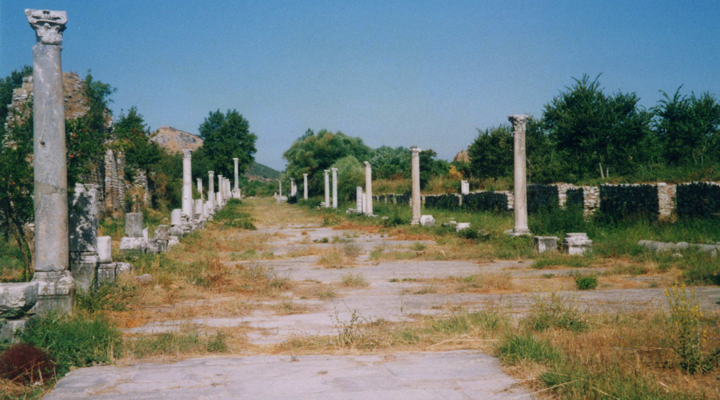Obrázek ze současného Efezu, antické sloupy
Eduard Petiška

